スクラム

平成３１年１月３１日
武蔵野市立第三小学校
第２学年 学年だより
２月号

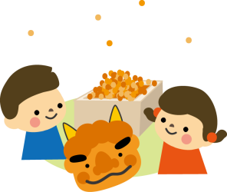
寒さに負けずに

先日は、学校公開にご来校いただき、ありがとうございました。３年生を意識して、「２年生で習った漢字はきちんと書けるようになろう。」「かけ算九九を正確に、もっと速く唱えることができるようになろう。」「けじめをつけて行動しよう。」などそれぞれの課題に向かっています。頑張る子供たちを励ましたり、認めたりして３年生へ向かう気持ちを高めていきます。
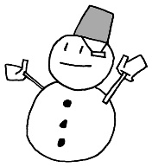
寒い日が続きます。インフルエンザなどにかからないように、子供たちに「手洗い・うがい・早寝」を心がけるように注意を呼びかけています。また、ハンカチ・ティッシュの携行を指導しています。学校では、朝の健康観察だけでなく、こまめに様子を見ています。ご家庭でもお子さんの様子を見ていただき、調子が悪いときは、早めに病院での受診をお願いします。
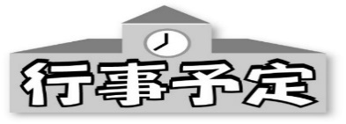
２月

○の中の数字は授業時数です。⑤→５時間授業
月 | 火 | 水 | 木 | 金
 |  |  |  | １⑤朝読書
４⑤全校朝会 | ５⑥安全指導 | ６⑤朝学習 | ７⑤朝学習  特別時程  研究発表会 | ８⑤児童集会
１１  建国記念の日 | １２⑥朝学習 | １３⑤体育朝会  縦割り班活動  ５時間目 | １４⑤朝学習 | １５⑤朝読書  避難訓練  特別時程
１８⑤全校朝会 | １９⑥朝学習 | ２０④クラブ  紹介集会 | ２１⑤児童集会  特別時程  個別懇談日 | ２２⑥朝読書  特別時程  地区班下校
２５⑤全校朝会 | ２６⑥朝学習  特別時程  個別懇談日 | ２７⑤体育朝会 | ２８⑤音楽朝会

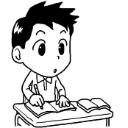
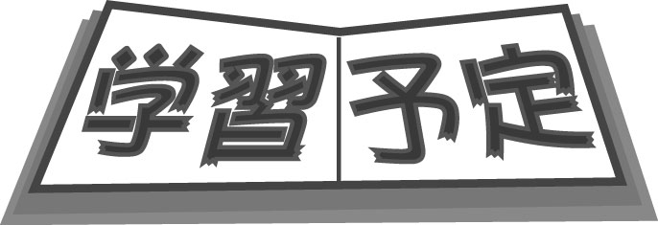

２月の学習予定
国語･･･かん字の広場、みんなできめよう、なかまのことばとかん字
スーホの白い馬
算数･･･長さをはかろう、図をつかって考えよう
分けた大きさのあらわし方をしらべよう、はこを作ろう
生活･･･三小ゆうびんきょく、ひろがれわたし
音楽･･･音をあわせて楽しもう、明るい歌声をひびかせよう
図工･･･かみはんをつくって
体育･･･ボールけりゲーム、ボール投げゲーム、多様な動き
道徳･･･家族愛・役に立つ喜び、勤勉・努力、敬虔

◆連絡帳の確認について
３年生になると、授業時数が増え、社会科・理科が始まります。また、音楽・図工は専科の先生の授業です。それに伴い、自分で持ち物を準備する習慣が大切になってきます。今から毎日きちんと連絡帳を書く、明日の予定や持ち物、宿題を自分で確認することが大切です。子供たちができているかどうか、保護者の方にチェックをお願いしています。

◆個別懇談会のお知らせ
２月２１日（木）
２月２６日（火）
※懇談をご希望の方は、連絡帳等で担任にご連絡ください。尚、担任から声をかけさせていただくこともあります。

◆算数「はこを作ろう」
２月の算数では、「はこの形」の学習に入ります。家から持ち寄った箱を使い、いろいろな形があることや、面の形や面の数について調べます。画用紙に写し取れるくらいの大きさの箱を一つ、２２日（金）までにご用意ください。
（教科書下Ｐ８８参照）

書き初めについて
書き初めの練習を始めます。
４Ｂ以上の濃さの鉛筆を２本、
筆箱にご用意ください。
書き初めについて
書き初めの練習を始めます。
４Ｂ以上の濃さの鉛筆を２本、
筆箱にご用意ください。
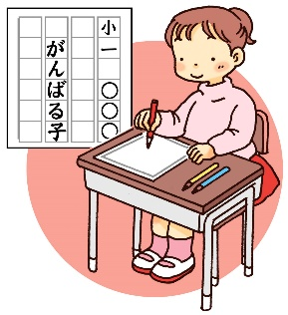
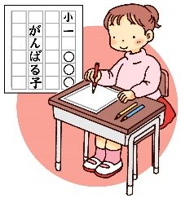

２月の生活目標 自分・人・ものを大切にしよう
困っている友だちに「どうしたの。」「大丈夫。」と声をかけている子供をよく見かけます。落とし物を見つけると、名前を探して持ち主のもとへ届け「落ちていたよ。」と声をかける姿も見られました。
友達に優しい言葉を掛ける、持ち物を大切にしてなくさないようにする等、ちょっとした行動の一つ一つを大切にすることが、自分自身を大切にすることにつながるのだと思います。一つ一つの行動を丁寧に、大切にしていけるように指導していきます。

